兆易创新杯”第十七届研究生电子设计竞赛报名流程详解

“兆易创新杯”第十七届中国研究生电子设计竞赛报名通道已于2022年4月9日正式开通，报名截止日期不早于6月20日，请登录中国研究生创新实践系列大赛官网注册报名【https://cpipc.acge.org.cn/cw/hp/6】
为保障同学们顺利报名，研电赛组委会秘书处为大家整理了竞赛报名流程，全文阅读约10分钟。希望以下内容可以解决同学们报名中的疑惑。
如仍有问题可与以下联系方式沟通，将有工作人员为您解答：
邮箱【cieeda@163.com】
答疑热线【4008850611】
组委会电话【010-68600723】
在此，预祝同学们在第十七届研电赛中创造佳绩，满载而归！

报名提示：
※ 参赛团队信息由所在研究生培养单位审核
※ 缴费成功后即可上传作品文档，作品提交成功后，报名结束。
※ 报名截止后，团队信息与赛事赛题内容不能变更。

一、参赛报名流程
1、参赛组队流程
（1）队长
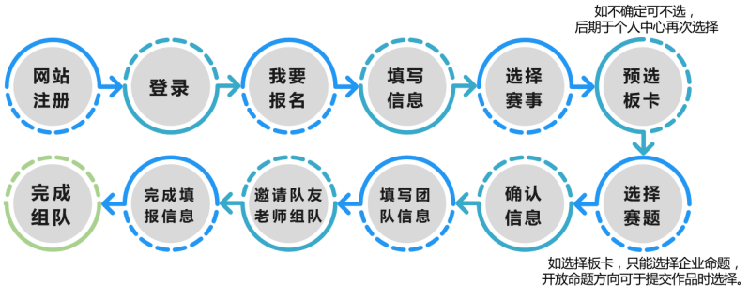
（2）队员及指导老师报名

2、参赛报名流程

二、参赛队伍报名流程详解

1. 网站注册登录：
（1）https://cpipc.chinadegrees.cn/cw/hp/6登陆研创网，点击【注册】进入注册界面
（2）点击【同意】，然后选择身份
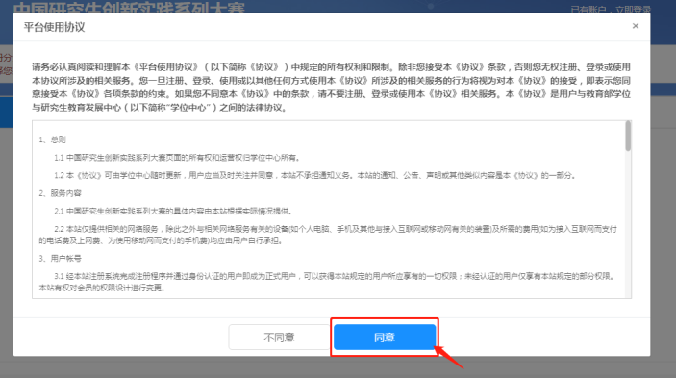
（3）学生请点击【我是参赛队员】
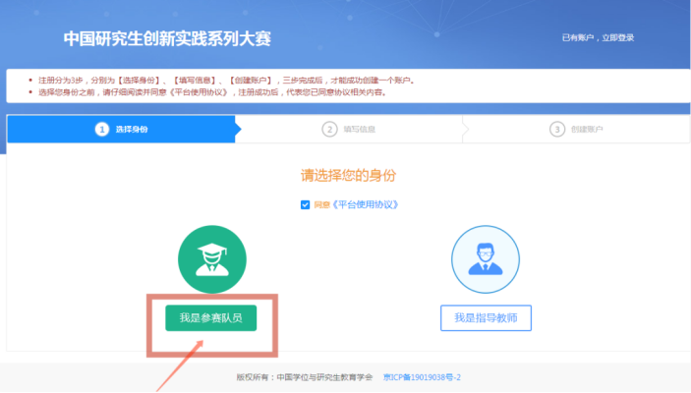
※确定身份后无法更改※
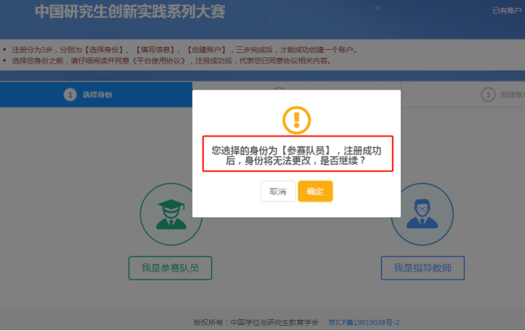
（4）填写信息（参赛队员），填写完毕点击【下一步】
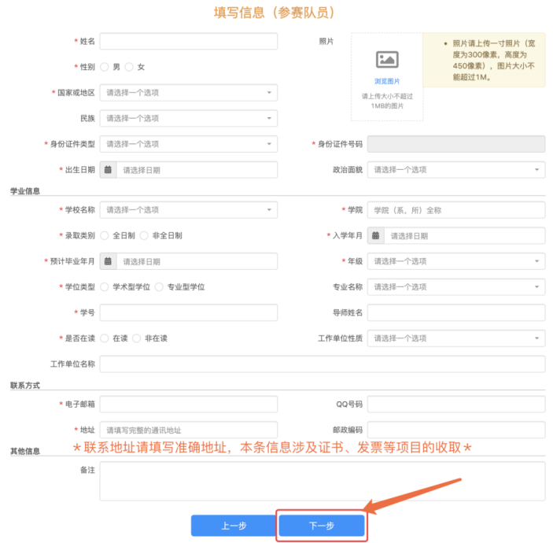
※联系地址请填写准确地址，本条信息涉及证书、发票等项目的邮寄
（5）创建账户，获取手机验证码后点击【注册】
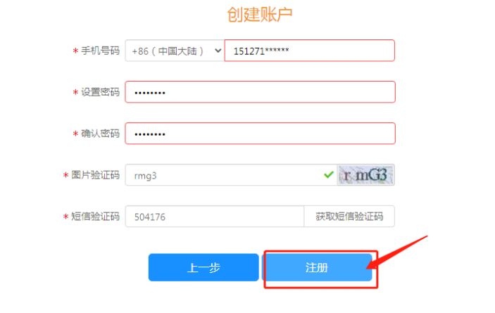
（6）注册成功
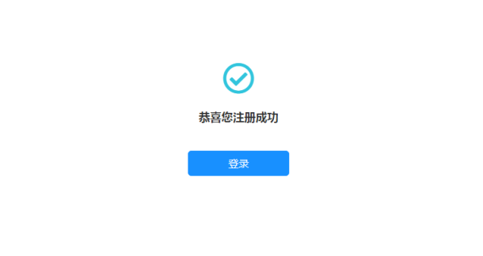
本环节提示：
※ 若忘记密码，请点击【忘记密码】按钮，输入注册手机号找回；
※若注册手机号已无法接收短信，请联系组委会秘书处重置密码。
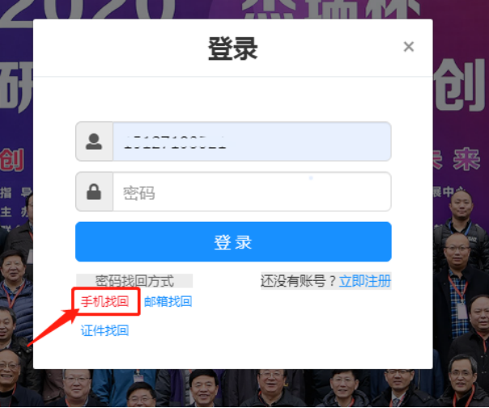
2. 报名流程（队长报名）
（1）点击【我要报名】
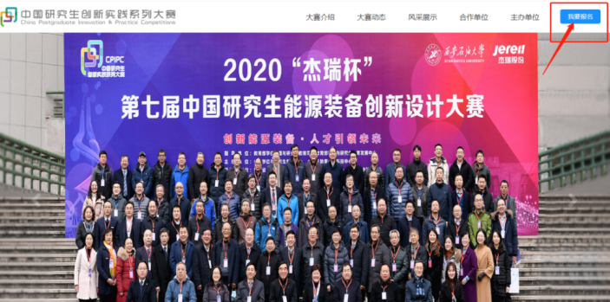
（2）弹出窗口，点击【填写报名信息】
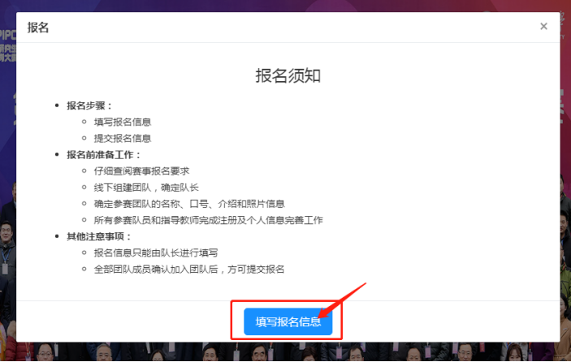
（3）根据提示选择，队长点击【确定】
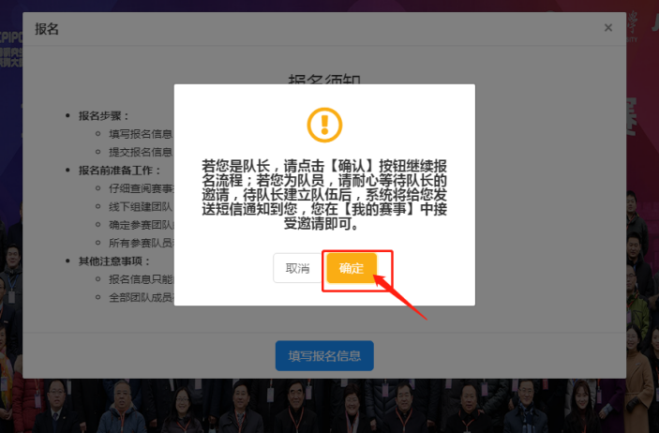
（4）在赛事名称中选择“兆易创新杯”第十七届中国研究生电子设计竞赛，并点击【选择】，选择赛题。其中，需【预填写】计划使用的企业专项奖平台，以便及时获得技术支持与赛事服务。
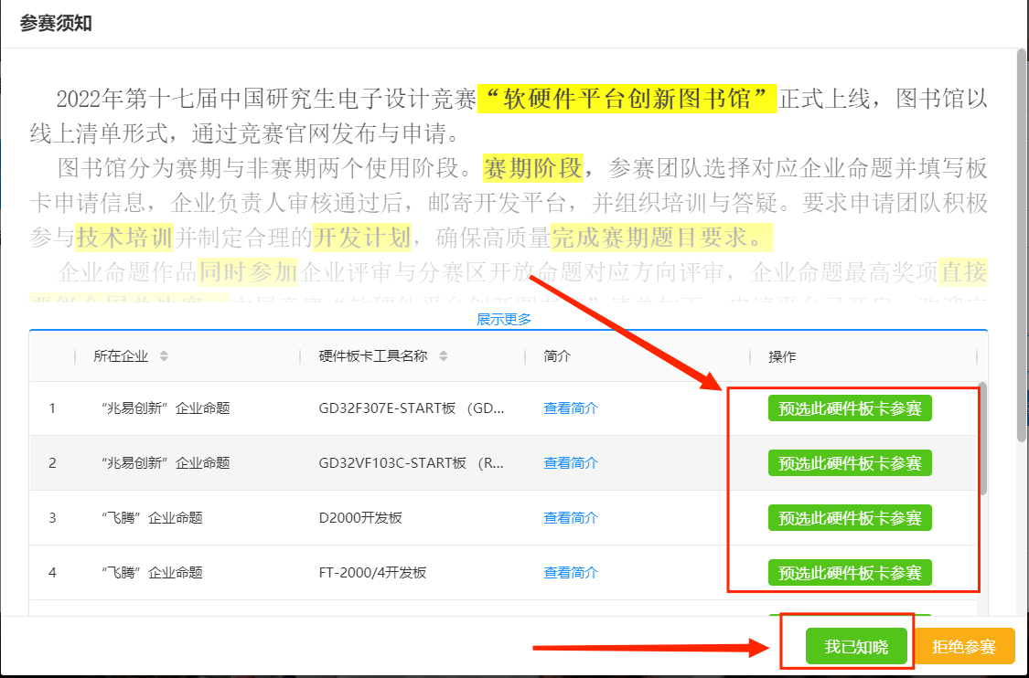
*本环节提示：如果所用板卡已经明确，请选择所需要的板卡，如不明确请点击我已知晓，后续可从个人中心页面申请板卡（若选择板卡后只能选择该板卡对应的企业赛题，开放命题可以在提交作品时同步选择）。
（5）弹出赛题窗口，本教程以【企业命题】类【兆易创新命题】为例，点击【选择】（选择企业命题，可在提交作品时同时参加八大开放命题）
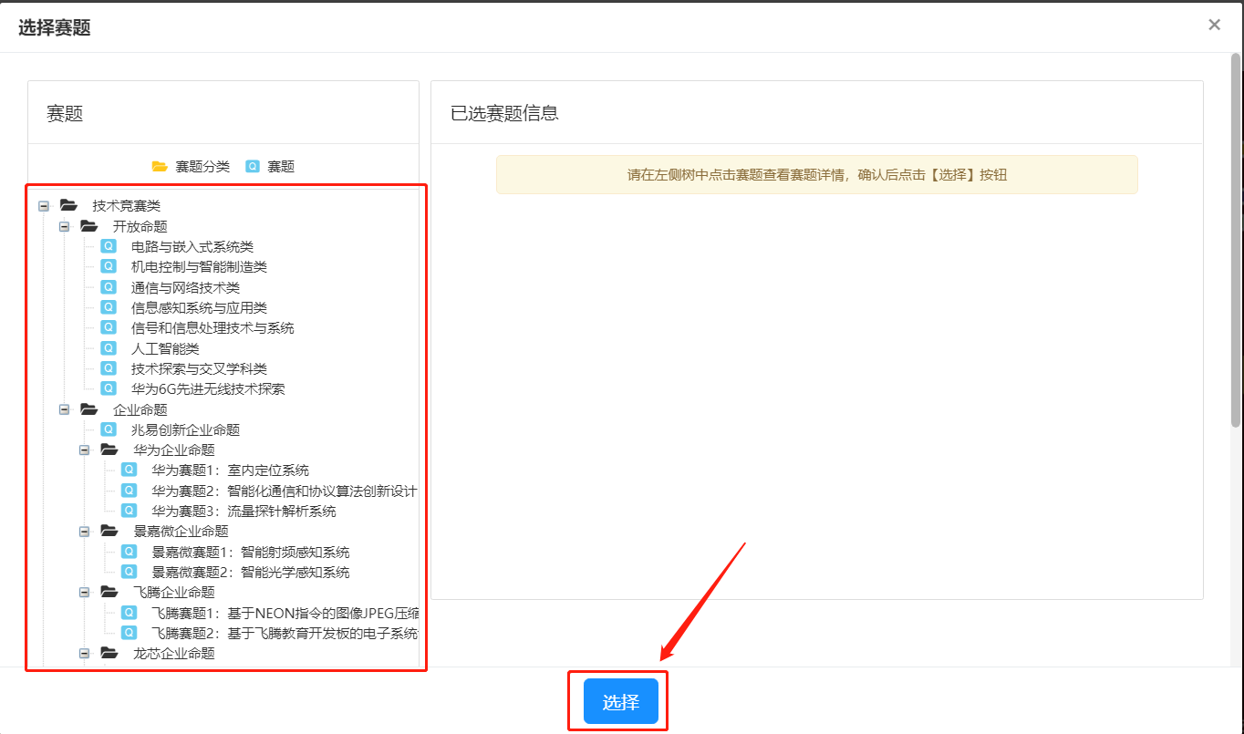
（6）选择完毕，点击【下一步】
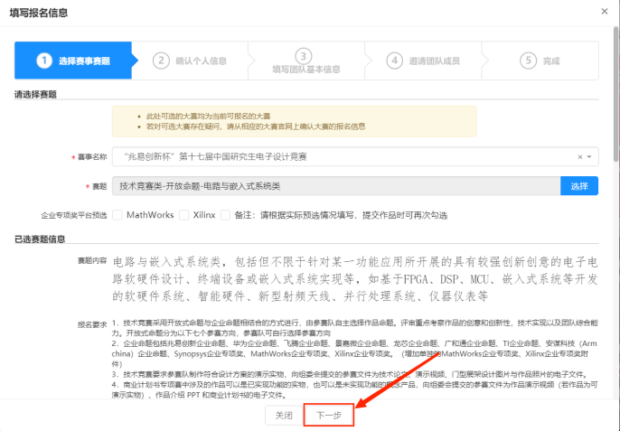
（7）确认赛题，点击【确认】
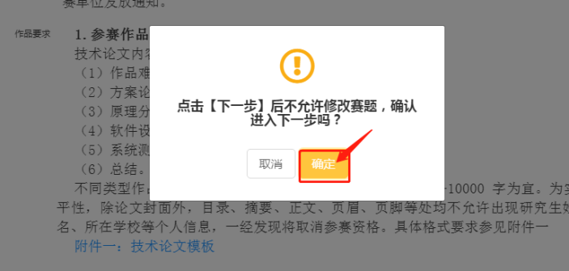
（8）点击下一步后确定后点击【确认】
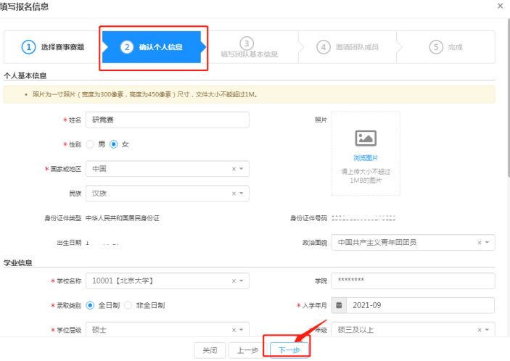
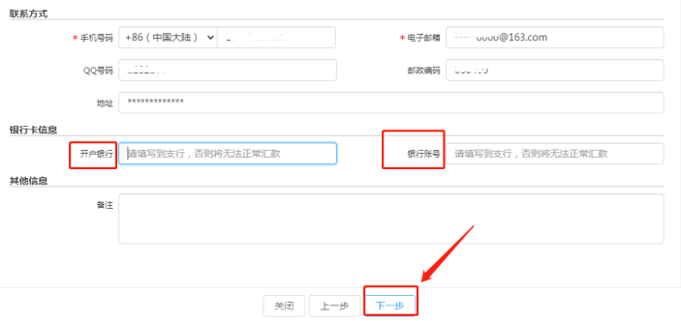
※银行卡开户行信息需填写本人信息，明确开户银行并填写到支行。本条信息涉及奖金发放，如填写不规范将无法发放奖金，例：【中国农业银行上海长白支行】
（9）再次核对个人信息确定无误后，点击【下一步】
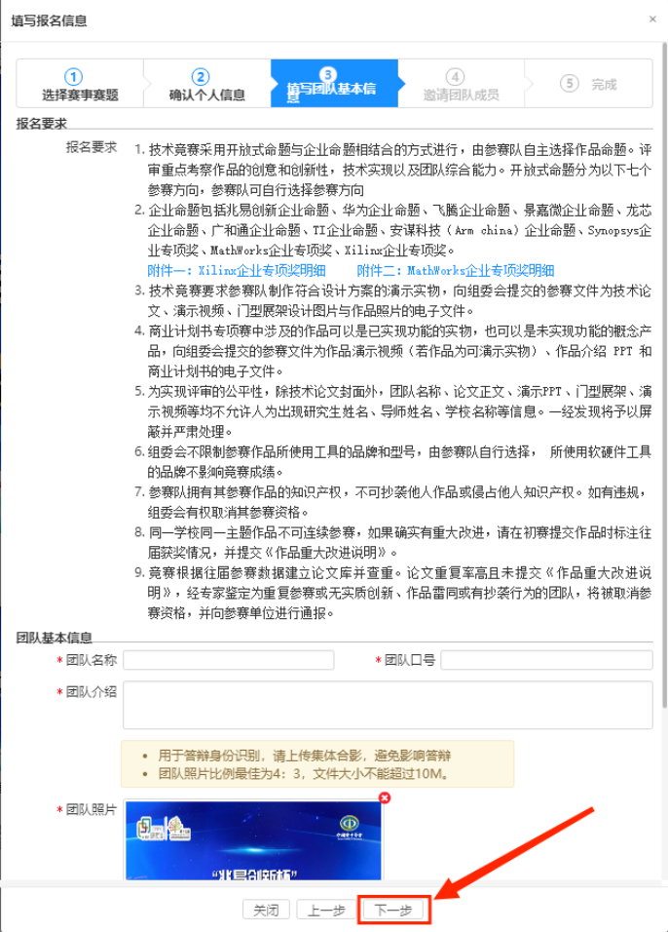
（10）填写队伍基本信息、团队口号、团队名称、上传团队照片后，邀请队员以及老师，点击【完成】
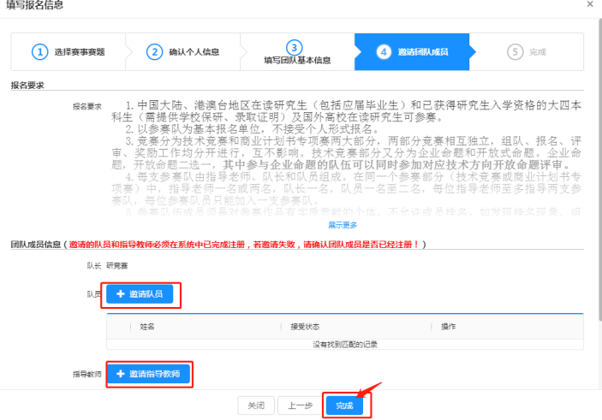
（11）确认完成后，点击【关闭】报名完成
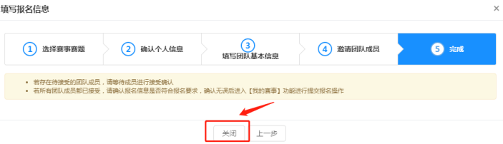
3. 邀请队员、指导教师组队
（1）登录邀请页面，邀请指导教师与团队队员，点击【邀请成员】【邀请指导教师】
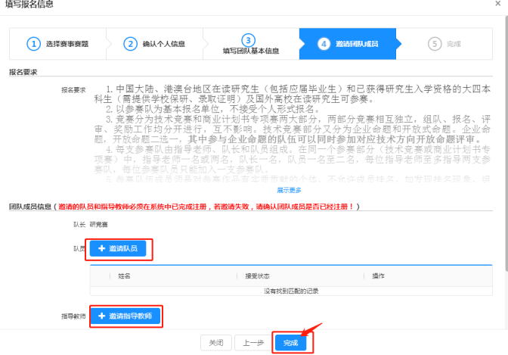
（2）输入队员/指导教师手机号码与姓名，点击【立即邀请】
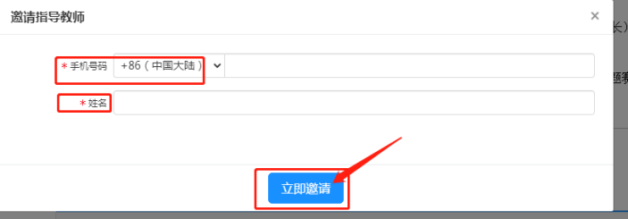
（3）邀请完毕，队员/指导教师确认邀请后，点击【完成】
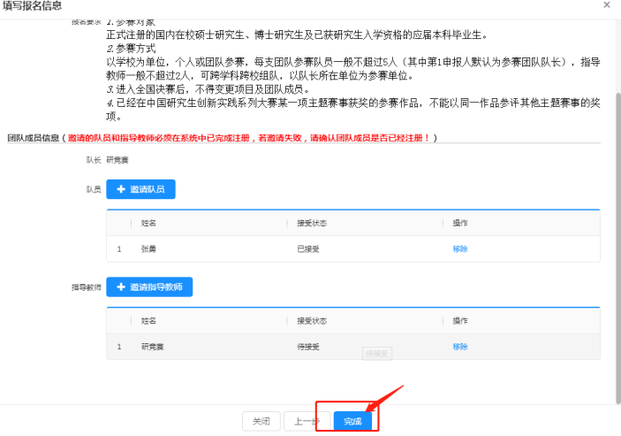
（4）队员收到队长邀请后再【个人中心】窗口查看
4. 组队完成，进行报名
（1）若所有团队成员都已接受，请确认报名信息是否符合报名要求，确认无误后进入【个人中心】【我的赛事】功能进行提交报名操作
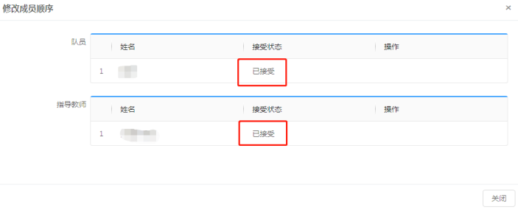
（2）报名填写信息完成，点击【个人中心】【我的赛事】，点击【提交报名】
（3）确认报名信息，完成提交
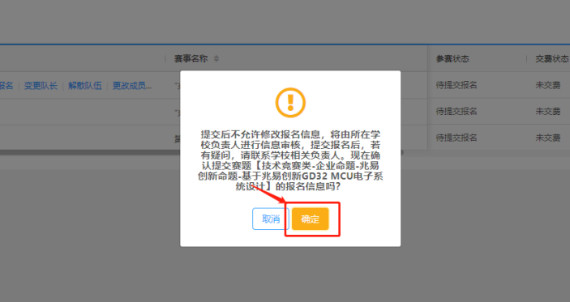
本环节提示：
※ 每支参赛队由指导老师、队长和队员组成。在同一个参赛部分（技术竞赛或商业计划书专项赛）中，指导老师一名或两名，队长一名，队员一名至二名均可。技术、商业赛道，每位指导老师分别至多指导两支参赛队，每位参赛队员只能加入一支参赛队。
※ 组队时，由队长确认指导老师顺序和队员顺序，此顺序依据参赛贡献大小确定。获奖证书将严格按照组队顺序制作，不再确认和更改。
※ 参赛队员必须具有正式研究生学籍或已被确认录取资格。特殊情况下，个别参赛队中最多允许一名本科生，但必须事先向竞赛组委会申请并经过批准，申请表详见官网附件下载页面。
？ 个人中心界面板卡申请流程：
进入个人中心后，点击“硬件板卡工具申请通道”
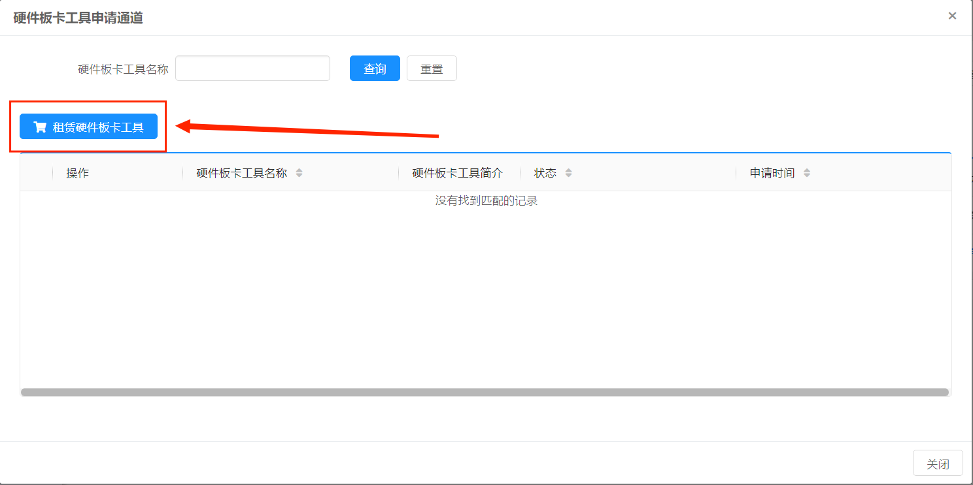
点击“租赁硬件板卡工具”
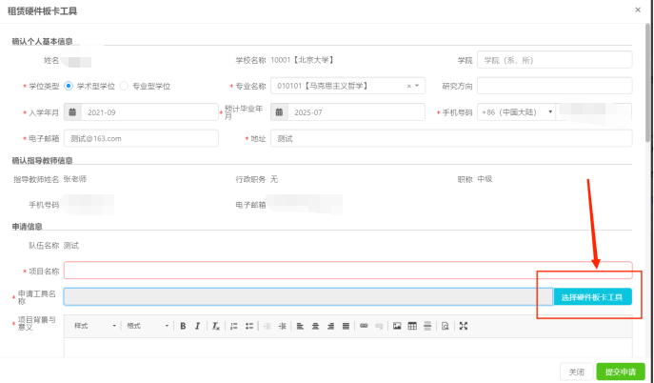
点击“选择硬件板卡工具”
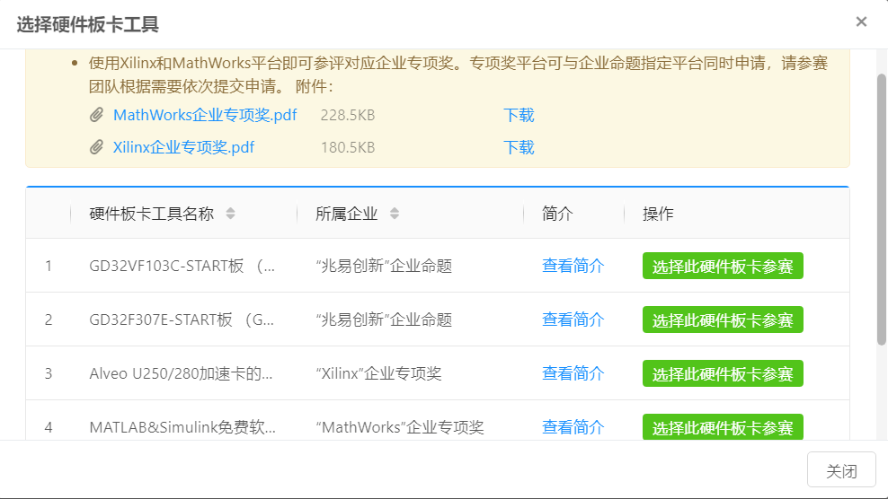
选择所需的板卡（这里那兆易创新举例），如同时参加企业专项奖，请依次申请（需要再次申请所参加的企业专项奖）。
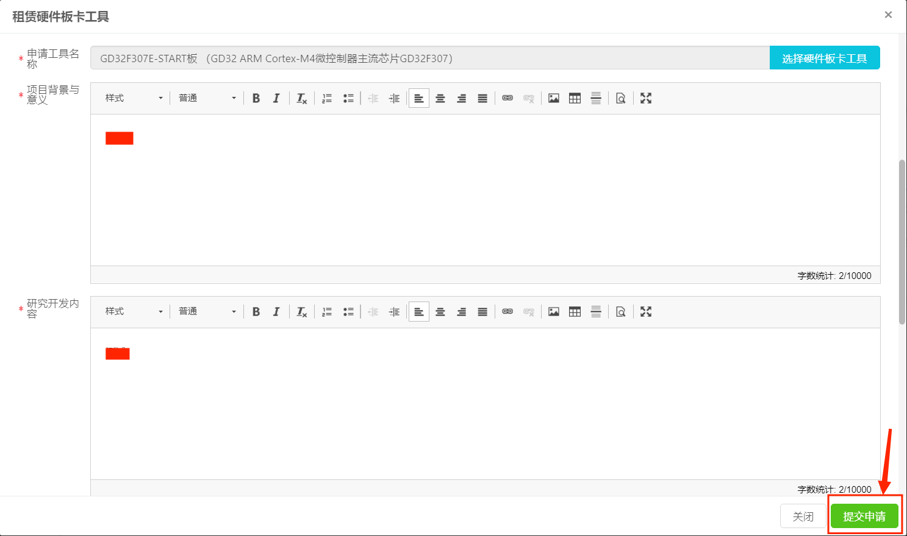
填写好相关信息后点击“提交申请”
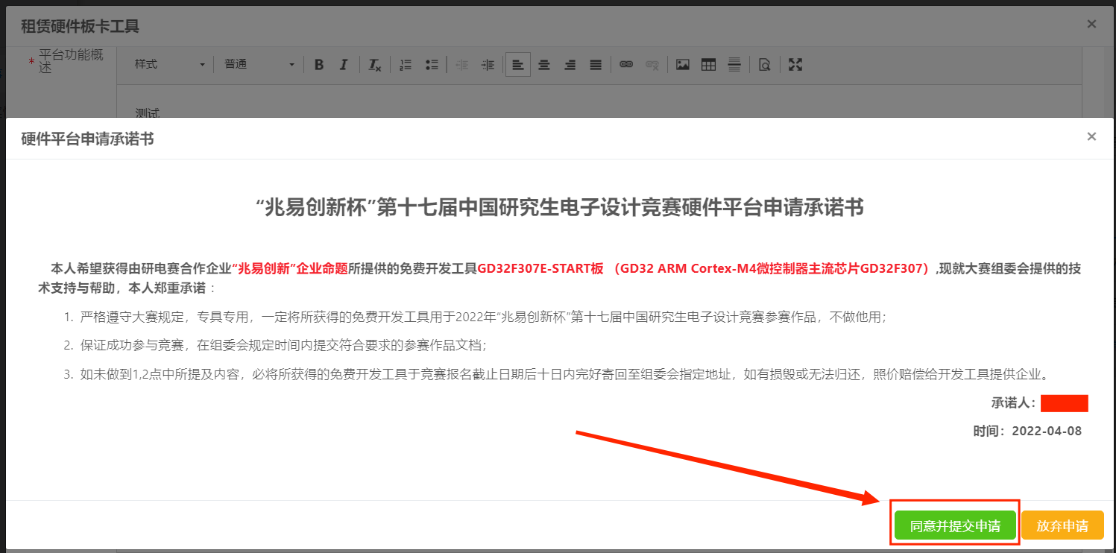
确认无误后点击“同意并提交申请”即可。
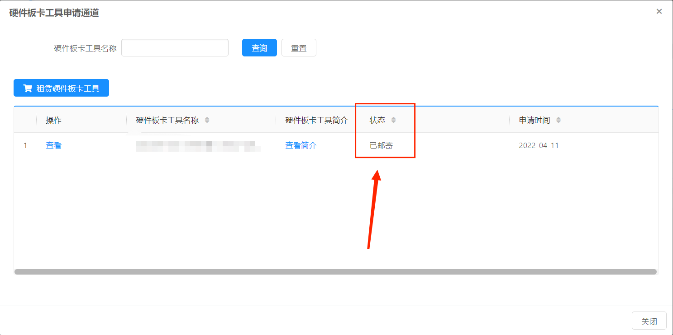
企业审核成功后状态处会变为“已邮寄”，即为申请成功。

5. 研究生培养高校审核
（1）等待选手所在研究生培养单位负责人审核。审核通过后，请在【个人中心】【我的赛事】中查看，此时参赛状态变更为【参赛资格审核通过】。如长时间审核状态未变更，请联系所在高校竞赛负责人。
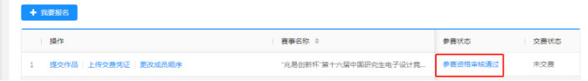
6. 缴费步骤
（1）个人缴费
（1.1）在【个人中心】【我的赛事】中，点击【线上缴费】
（1.2）技术竞赛将弹出缴费页面，根据页面提示的缴费信息缴费。
如需开具发票，请填写发票抬头等重要信息，填写完成确认信息无误后点击【我已填写完毕】
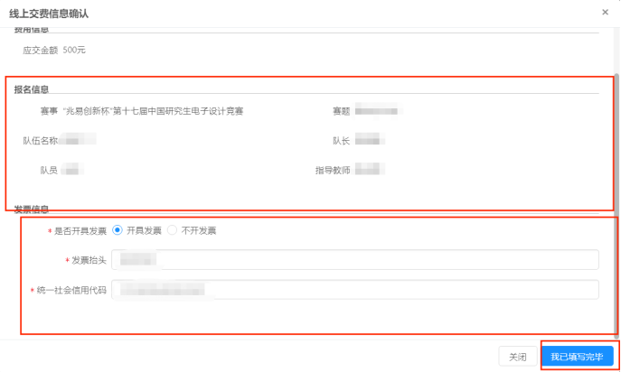
（2）对公缴费
如有高校需对公缴费，请与研电赛秘书处联系。

本环节提示：
※ 如需开具发票，请核实发票抬头与统一社会信用代码，以便报销。
※ 发票类型默认为电子版普通发票。

7. 提交作品
（1）【个人中心】我的赛事点击【提交作品】
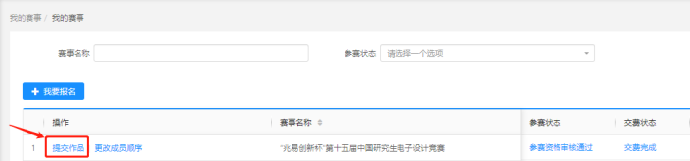
（2）确认报名信息，点击【下一步】
※ 填写队内成员分工表，并作为评审参考，参赛队伍成员须是对参赛作品有实质贡献的个体，不允许成员挂名。如发现挂名现象，组委会将永久取消挂名参赛者参赛资格,并向各参赛单位通报，请参赛成员如实严肃填写。
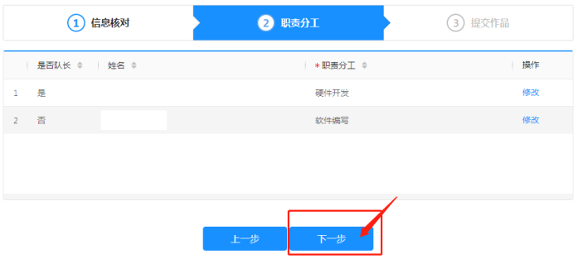
（3）完成信息填写，点击【提交作品】
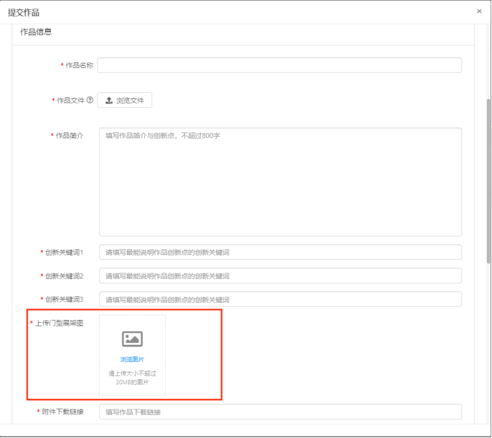
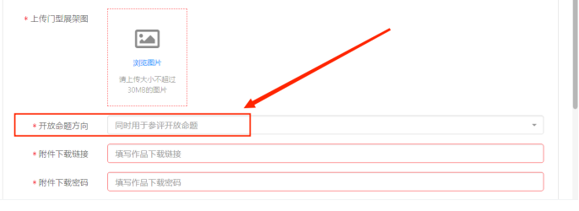
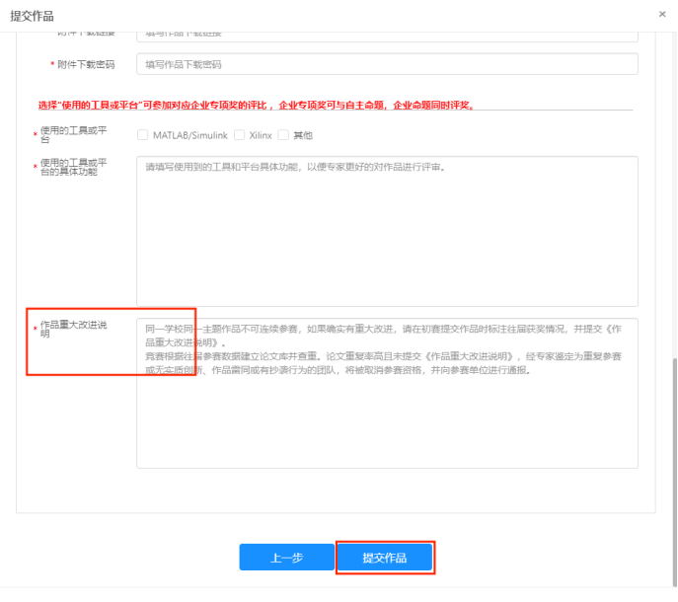
（4）作品信息确认无误后，点击【确定】
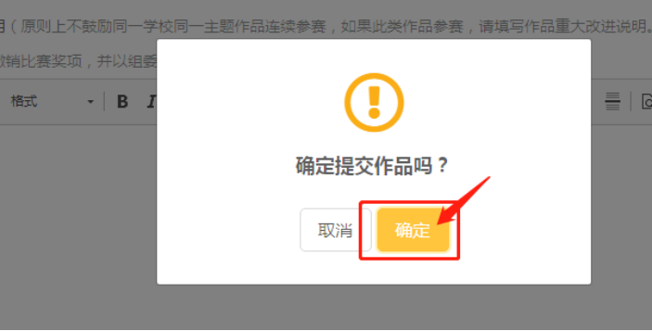
本环节提示：
技术竞赛相关：
※ 参赛文件为技术论文、演示视频、门型展架设计图片与参赛照片的电子文件；
※ 技术竞赛报名时，要求在报名页面填写描述作品创新点的作品简介，并填写最能说明作品创新点的三个创新关键词，以便更具针对性的组织专家评审。
※ 企业命题需选择相应的开放命题方向，以便参评开放命题评审。
※ 参赛队可同时获得开放命题奖项，企业命题奖项。
※ 技术论文需单独上传PDF文件，论文除封面外，正文中不允许出现任何个人、导师、学校相关信息，如违规将取消比赛资格。
※ 其他作品附件按要求提供后，统一压缩包，使用百度网盘上传。
※ 若使用企业专项奖要求的相关工具或平台，请勾选，并填写使用了哪些具体功能，以便企业专家更有针对性的评审作品。企业专项奖可多选。
※ 原则上不鼓励同一学校同一主题作品连续参赛，如果此类作品参赛，请在初赛提交作品时同时提交《作品重大改进说明》。若作品无重大改进，一旦查实，撤销比赛奖项，并以组委会名义向参赛单位发放通知。
商业计划书：
※ 参赛文件为作品演示视频（若作品为可演示实物）、作品介绍 PPT 和商业计划书的电子文件；
※ 商业计划书需单独上传PDF文件，可出现身份相关信息；
※ PPT，照片，门型展架等其他作品附件按要求使用百度网盘上传。

8. 作品提交成功，显示【作品提交成功】
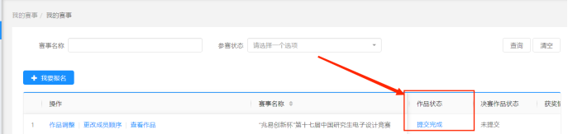
报名完成！

